

Penyusun:

Muhammad Argana Faizal 2403015025

Dosen Pengampu : Ir. Arry Avorizano, S.Kom., M.Kom.

PROGRAM STUDI TEKNIK INFORMATIKA
FAKULTAS TEKNOLOGI INDUSTRI DAN INFORMATIKA UNIVERSITASMUHAMMADIYAH PROF.DR HAMKA
Pertemuan 5 – Use Case Diagram dan Use Case Description

Tujuan
Dapat memodelkan peran (aktor) dan interaksi yang terjadi pada sistem yang akan dikembangkan sehingga memudahkan dalam memahami alur kerja sistem. Mengimplementasikan hasil analisis Use Case ke dalam bentuk rancangan sistem yang dapat dikembangkan lebih lanjut pada tahap coding, serta memahami alur interaksi antara user dan sistem sebagai dasar pembuatan fitur pada website pre order.

Teori Singkat
Use Case Diagram merupakan salah satu diagram dalam UML (Unified Modeling Language) yang digunakan untuk menggambarkan interaksi antara pengguna (aktor) dengan sistem. Diagram ini menunjukkan fungsi-fungsi utama yang tersedia dalam sistem serta siapa saja yang dapat menggunakannya.
Use Case Diagram membantu pengembang dan pengguna dalam memahami sistem secara keseluruhan, terutama dari sisi fungsionalitas. Selain itu, diagram ini juga menjadi dasar dalam pembuatan desain sistem dan pengembangan perangkat lunak.
Dari sudut pandang programmer, Use Case Diagram digunakan sebagai acuan dalam mengembangkan fitur sistem ke dalam bentuk kode program, sehingga setiap fungsi yang dibuat sesuai dengan kebutuhan pengguna.
Bahan dan Alat
• Modul RPL
• Laptop/Komputer/HP
• Draw.io / StarUML / Astah
• Browser
• GitHub

Contoh Permasalahan
Sebuah sistem sulit dipahami oleh tim pengembang dan pengguna karena tidak adanya dokumentasi yang menjelaskan interaksi antara pengguna dengan sistem. Hal ini menyebabkan kesalahan dalam pengembangan fitur dan alur sistem.

Studi Kasus
- Tema Proyek Perangkat Lunak: Website Pre Order Toko Kaizen
Nama Sistem: Sistem Website Pre Order Toko Kaizen
Tujuan Sistem: Membantu pelanggan melakukan pemesanan produk secara pre order secara online dengan lebih mudah serta membantu pemilik toko dalam mengelola data pesanan dengan lebih teratur dan efisien.
Target Pengguna: Membantu pelanggan melakukan pemesanan produk secara pre order secara online dengan lebih mudah serta membantu pemilik toko dalam mengelola data pesanan dengan lebih teratur dan efisien
Dalam proyek ini, saya berperan sebagai programmer yang bertugas mengimplementasikan hasil analisis sistem ke dalam bentuk program. Tanggung jawab meliputi pembuatan antarmuka (frontend), logika sistem, serta integrasi dengan database agar setiap fitur dapat berjalan sesuai dengan use case yang telah dirancang.
Repository Git untuk Proyek: Repository proyek dibuat menggunakan Git dan disimpan di platform GitHub untuk memudahkan kolaborasi antar anggota kelompok dalam mengembangkan sistem.
https://github.com/palentpemberani/PROJECT-RPL-4A.git

Interaksi Pelanggan:
- Melihat daftar produk
- Melakukan pemesanan produk
- Mengisi formulir pemesanan
Interaksi Admin:
- Mengelola data produk
- Mengelola data pesanan
Gambaran Diagram:
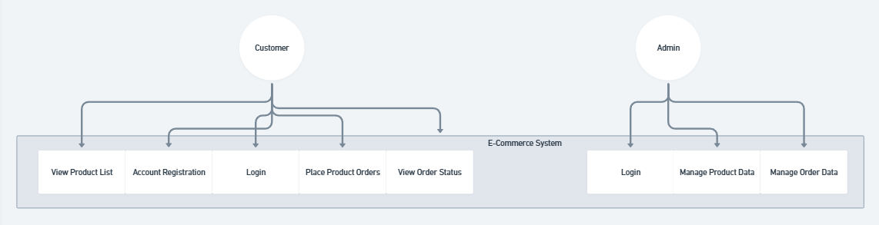
Use Case Description

  - Use Case: Login
Nama Use Case: Login
Aktor: Pelanggan, Admin
Deskripsi: Proses masuk ke dalam sistem menggunakan akun yang telah terdaftar.
Alur Utama:
- Pengguna membuka halaman login
- Pengguna memasukkan username dan password
- Sistem memverifikasi data
- Sistem menampilkan halaman utama
Alur Alternatif:
- Jika data salah, sistem menampilkan pesan error
  - Use Case: Melakukan Pemesanan Produk
Nama Use Case: Pemesanan Produk
Aktor: Pelanggan
Deskripsi: Pelanggan melakukan pemesanan produk melalui sistem.
Alur Utama:
- Pelanggan memilih produk
- Pelanggan mengisi jumlah pesanan
- Pelanggan mengirim pesanan
- Sistem menyimpan data pesanan
- Sistem menampilkan konfirmasi
Alur Alternatif:
- Jika data tidak lengkap, sistem meminta pengisian ulang

  - Use Case: Mengelola Data Produk
Nama Use Case: Kelola Produk
Aktor: Admin
Deskripsi: Admin dapat menambah, mengubah, dan menghapus data produk.

Alur Utama:
- Admin login ke sistem
- Admin membuka menu produk
- Admin menambah/mengubah/menghapus data produk
- Sistem menyimpan perubahan
Alur Alternatif:
- Jika data tidak valid, sistem menampilkan pesan error
Aspek Penilaian
Aspek | 4 | 3 | 2 | 1
Use Case Diagram | Lengkap & sesuai UML | Sesuai UML | Banyak kesalahan | Tidak sesuai
Aktor & use case | Jelas dan konsisten | Cukup jelas | Kurang jelas | Tidak ada
Use Case Description | Lengkap dan detail | Cukup detail | Kurang detail | Tidak ada

